<https://www.youtube.com/watch?v=nGAJEKY4Z_0&list=PLg9145ptuAig5eqBYvOuMdpTP2ORUNXbf&index=10>

Ejercicio:

Los profesores de la asignatura de Bases de Datos de una Universidad deciden crear una, base de datos que contenga la información de los resultados de las pruebas realizadas a los alumnos. Para realizar el diseño se sabe que:

Los alumnos están definidos por su n° de matrícula, nombre y el grupo al que asisten a clase.

Dichos alumnos realizan dos tipos de pruebas a lo largo del curso académico:

Exámenes escritos: cada alumno realiza varios a lo largo del curso, y se definen por el n° de examen, el n° de preguntas de que consta y la fecha de realización (la misma para todos los alumnos que realizan el mismo examen). Evidentemente, es importante almacenar la nota de cada alumno por examen.

Prácticas: se realiza un n° indeterminado de ellas durante el curso académico, algunas serán en grupo y otras individuales. Se definen por un código de práctica, título y el grado de dificultad. En este caso los alumnos pueden examinarse de cualquier práctica cuando lo deseen, debiéndose almacenar la fecha y nota obtenida.

En cuanto a los profesores, únicamente interesa conocer (además de sus datos personales: CI y nombre), quien es el qué ha diseñado cada práctica, sabiendo que en el diseño de una práctica puede colaborar más de uno, y que un profesor puede diseñar más de una práctica. Interesa, además, la fecha en que ha sido diseñada cada práctica por el profesor correspondiente.

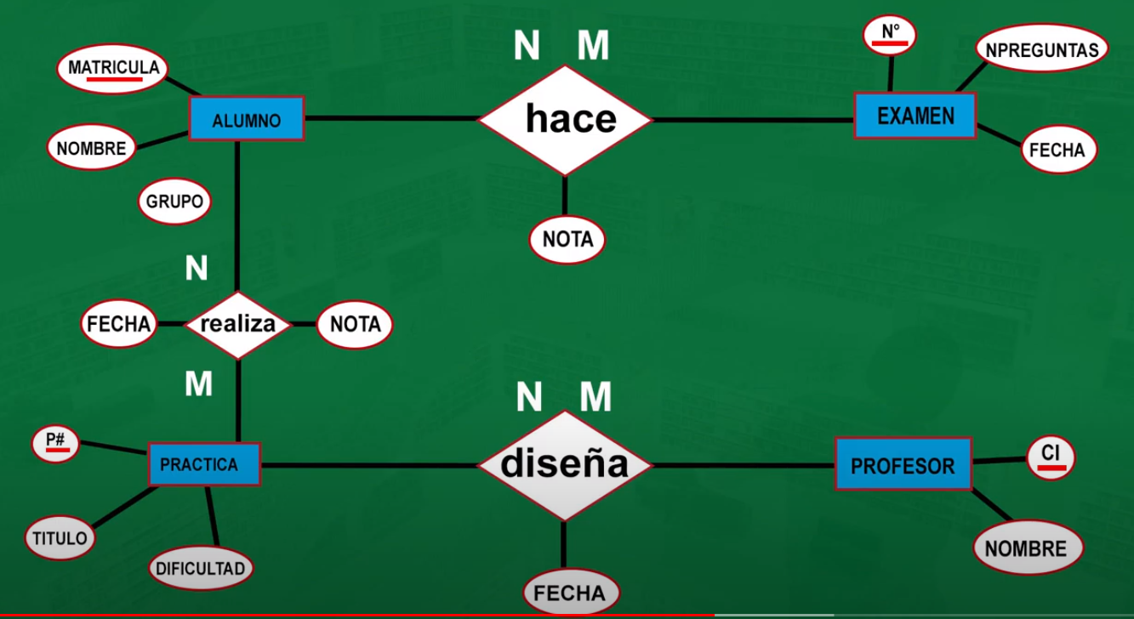

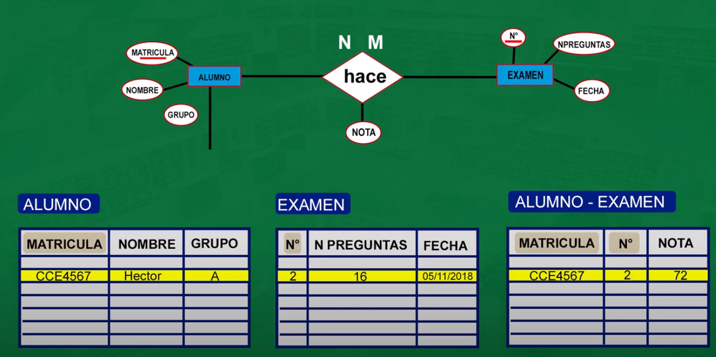

Ver que para el atributo Nota, que está ligada a la relación y no a una de las tablas, confeccionamos una tabla que tenga como nombre la de las dos entidades que están ligadas a la relación. En la misma ponemos como atributos las llaves de cada una de las tablas que están ligadas a la relación y el atributo Nota.

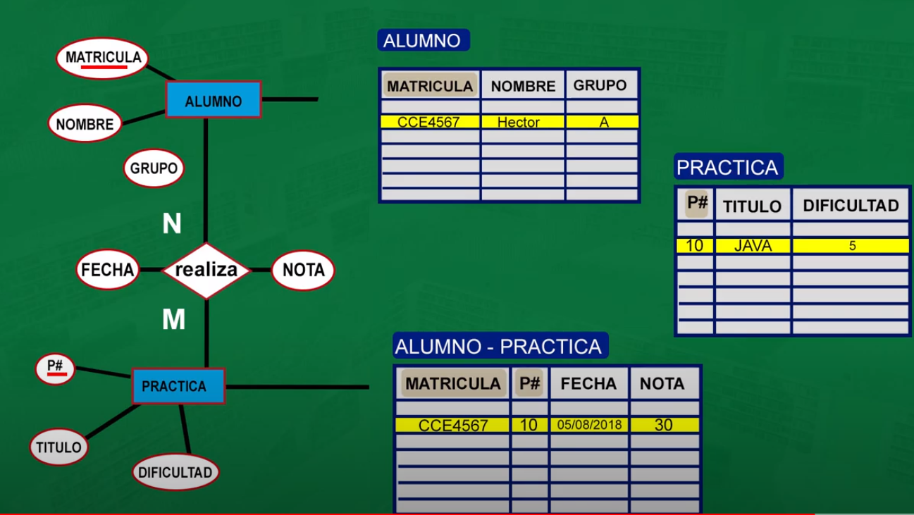

Lo mismo que en el caso anterior esta vez para Fecha y Nota

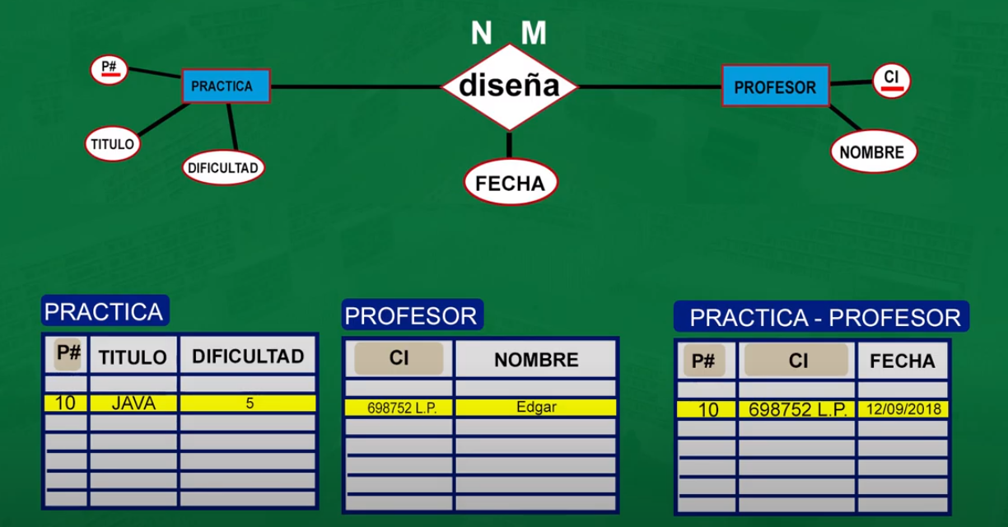

Cuando tenemos una relación 1 – N entre dos entidades la tabla de la entidad de cardinalidad N debe tener dos llaves:

* Una identifica a los registros de esta tabla
* Otra que es la que identifica a los registros de la tabla 1

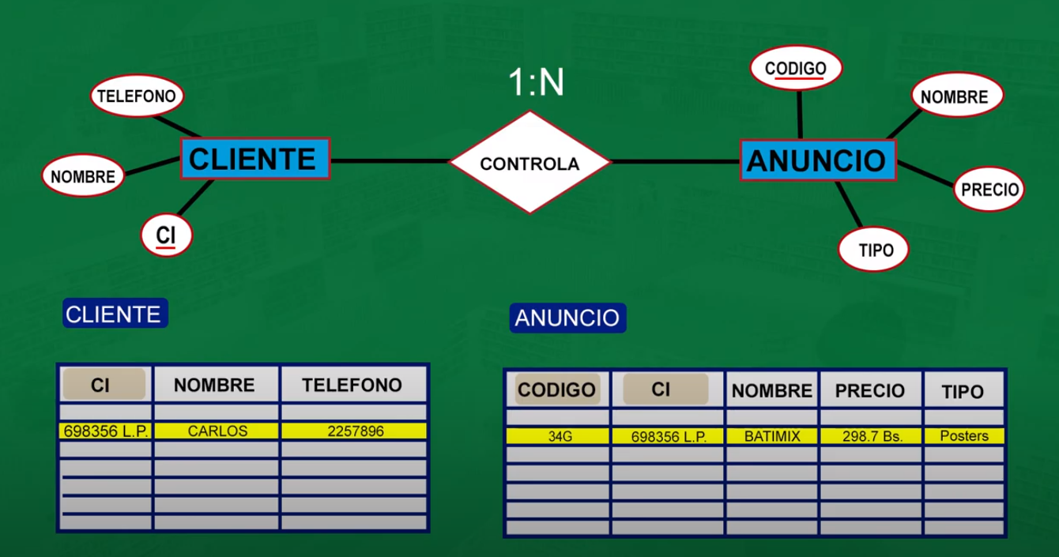

Primera forma normal

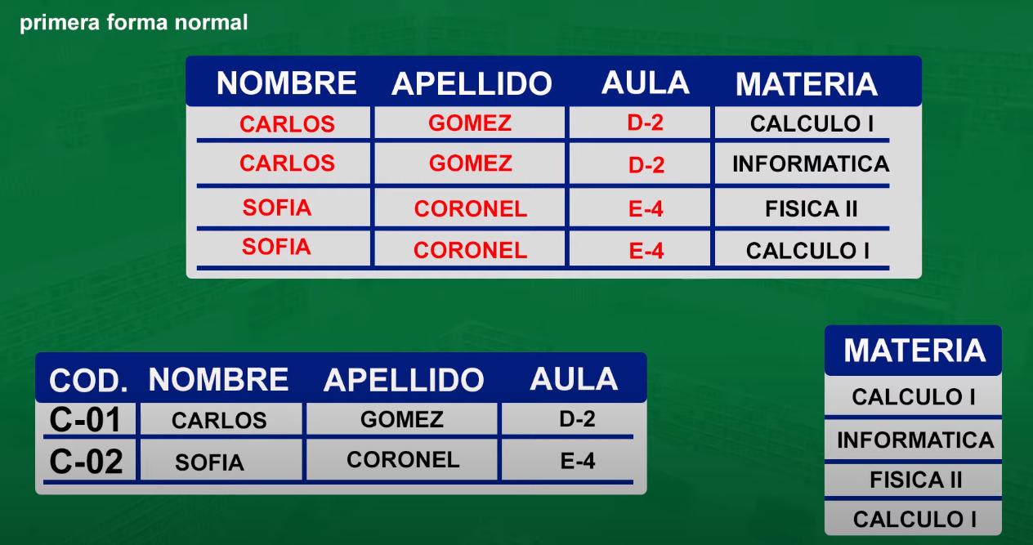

Vemos que podemos tener llaves foráneas repetidas

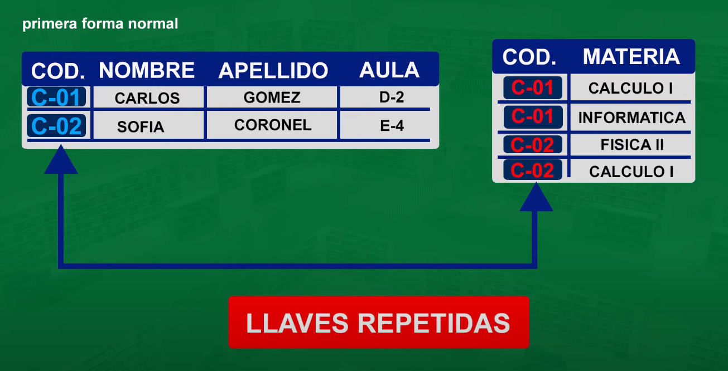

Creamos 3 tablas:

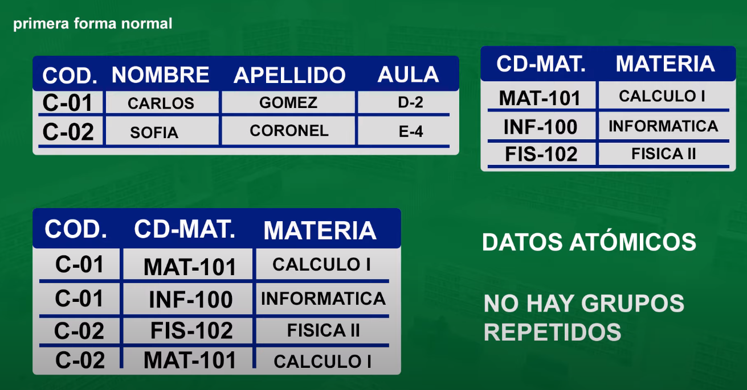

La tercera tabla tiene dos llaves foráneas

Segunda Forma Normal:

Vemos que diferentes atributos (columnas) dependen de diferentes claves

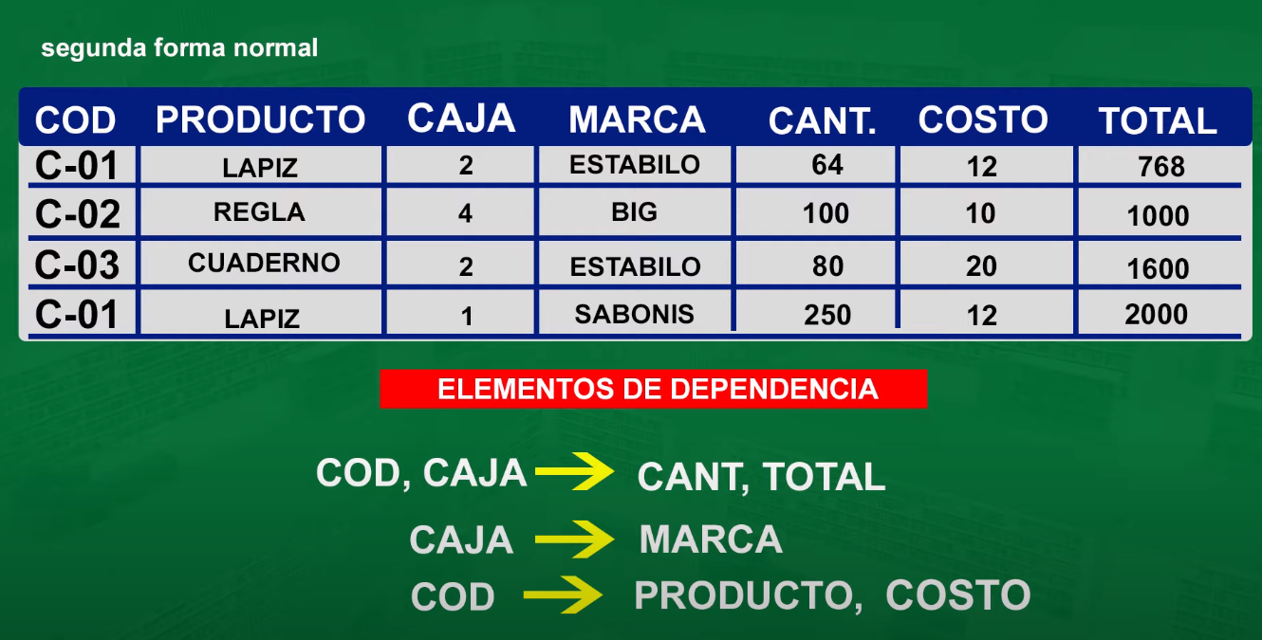

Tengo que crear 3 tablas diferentes para separar las dependencias

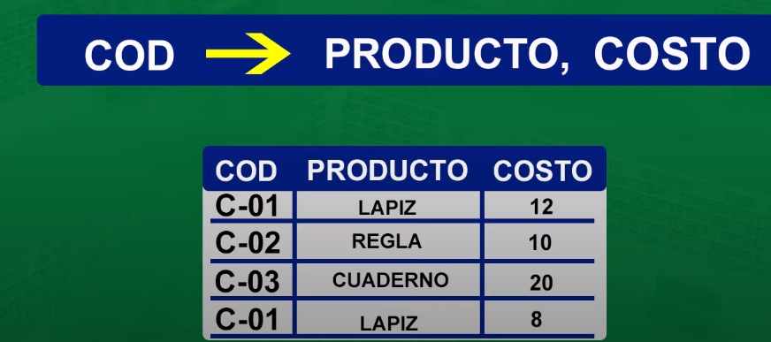

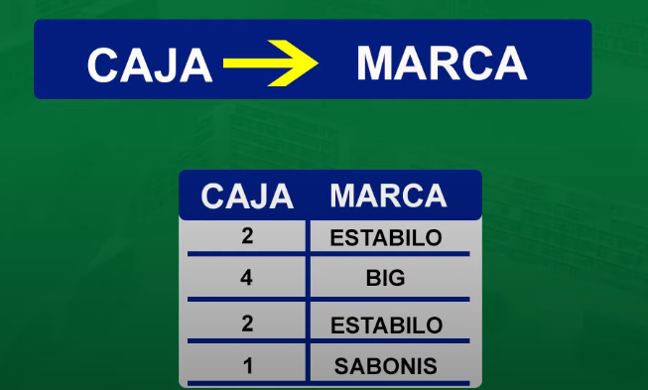

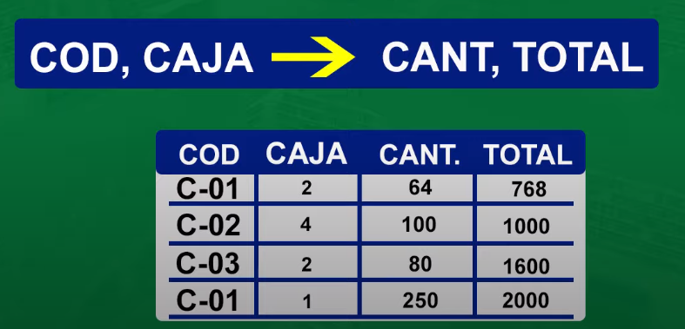

Quedan las tablas con sus relaciones y solo resta eliminar los datos repetidos

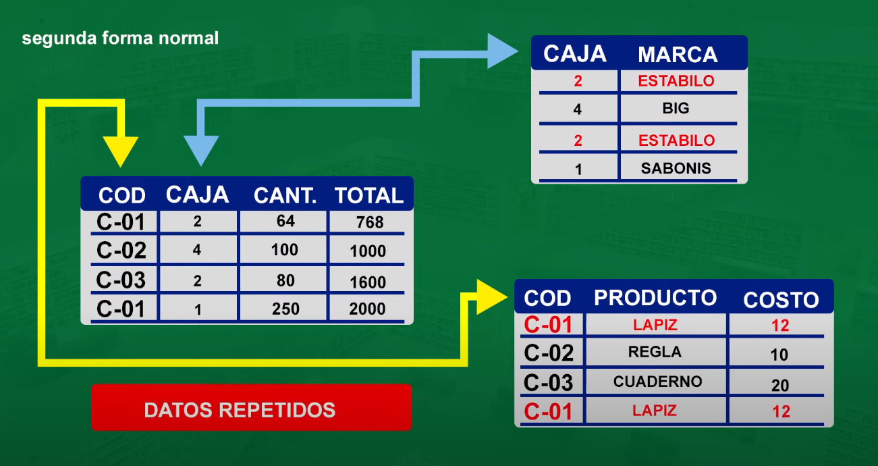

Tercera forma Normal:

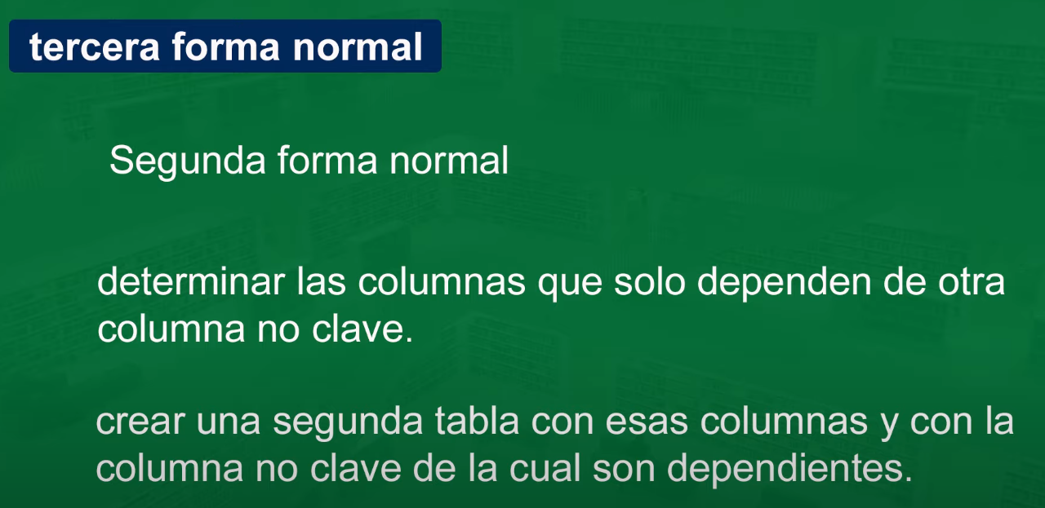

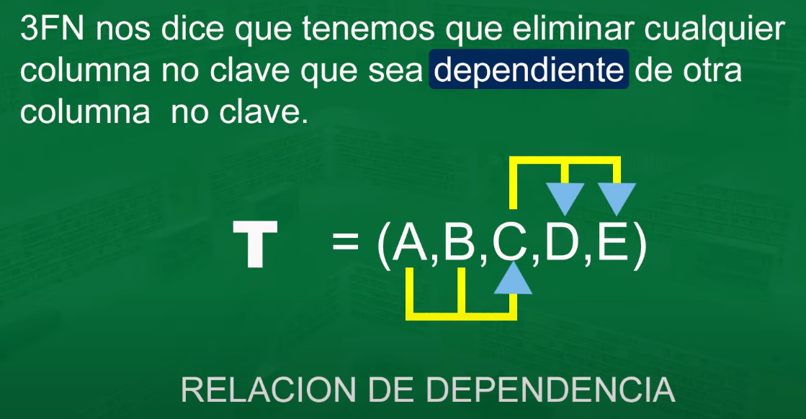

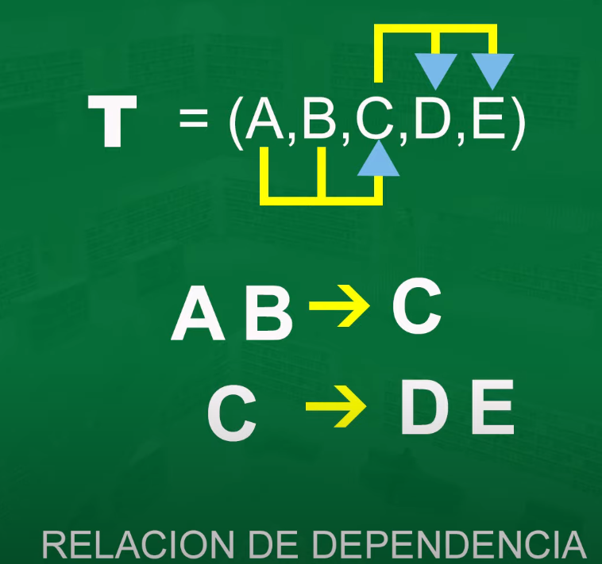

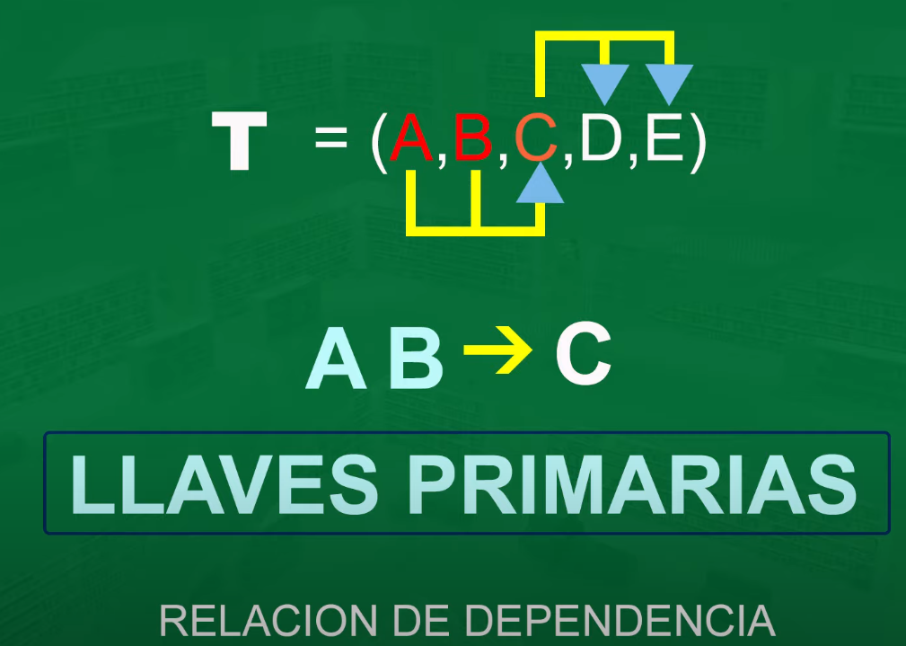

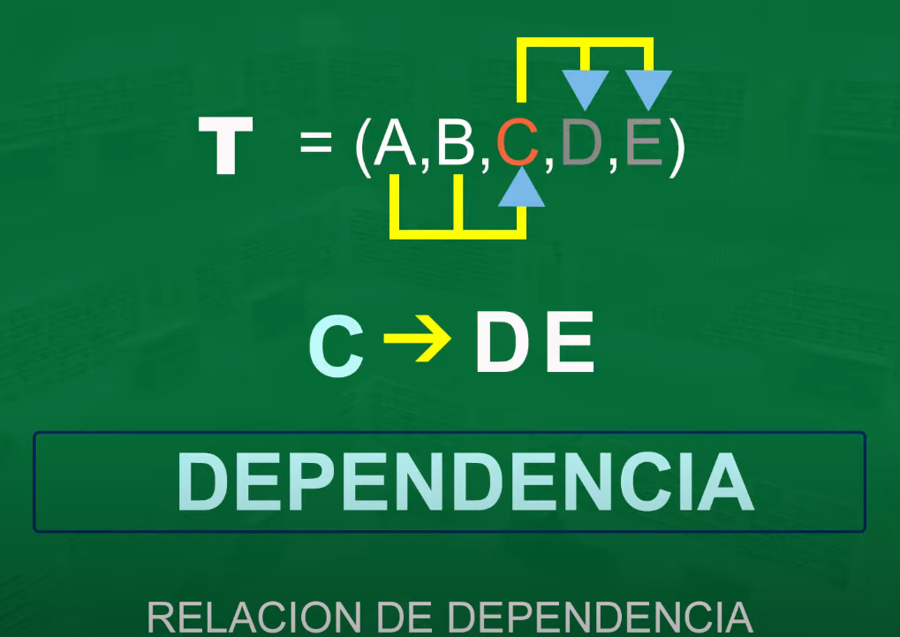

Dividimos la tabla en dos:

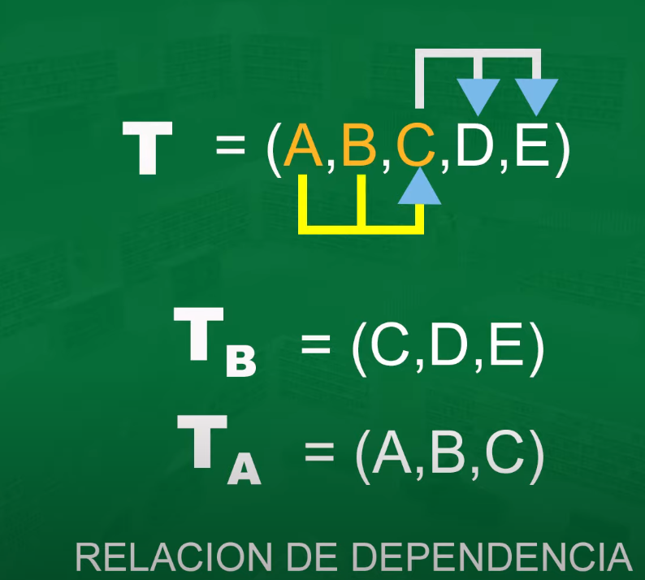

Ejemplo:

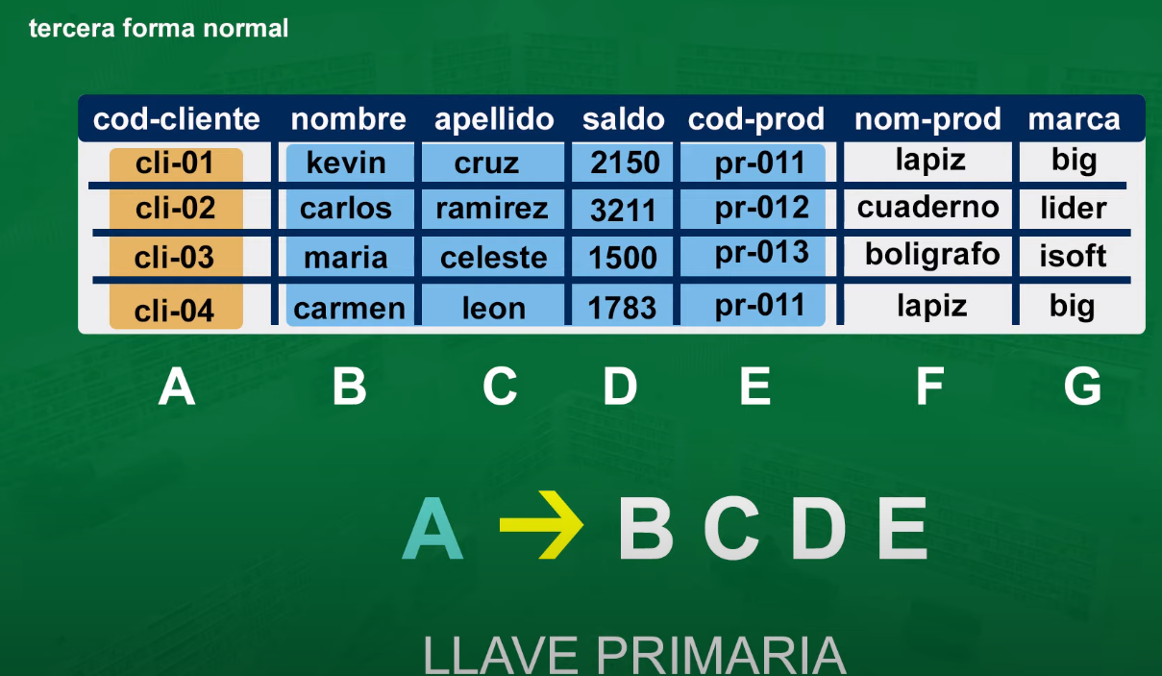

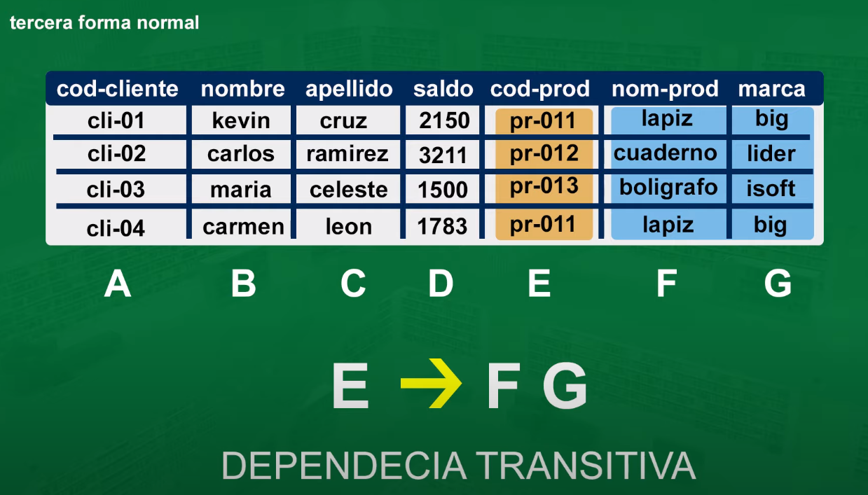

Dividimos la tabla en dos, ver que código de producto está en ambas tablas.

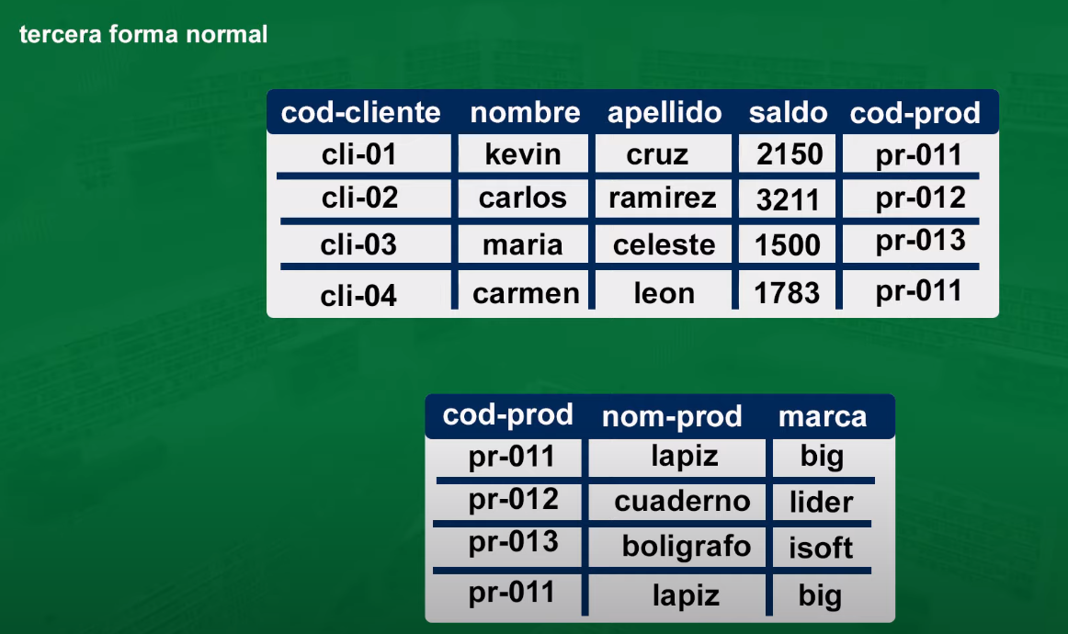

Ejemplo:

Tenemos este diagrama E-R

Queremos identificar a todas las fabricas de chocolate y las tiendas que lo venden

Las tiendas tienen código como llave primaria porque puede ser que una tienda pequeña NO tenga NIT

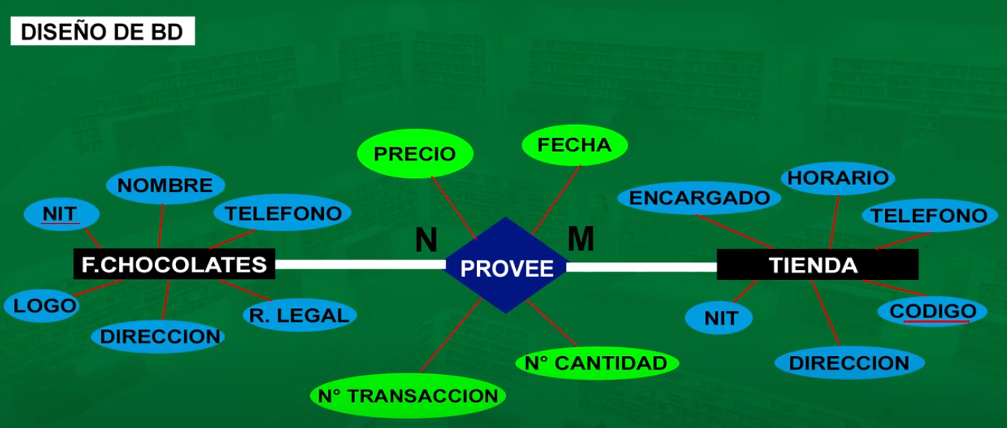

Construimos las tablas en un primer intento:

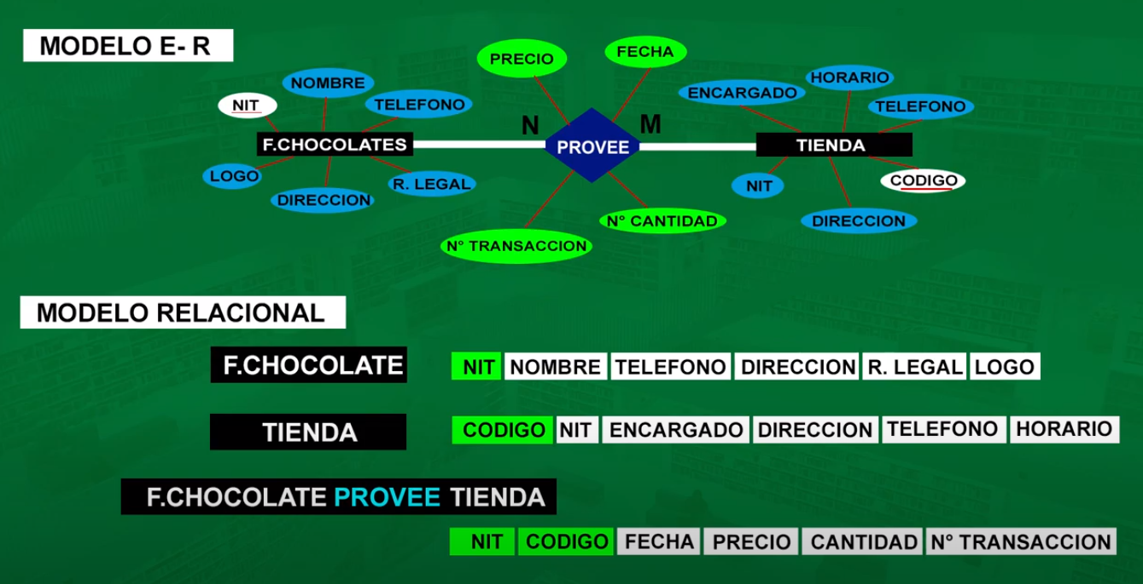

Se pueden dar casos de repeticiones en la última tabla:

Por ejemplo si la misma fábrica le entrega a la misma tienda dos veces vemos que se repite el NIT y el código

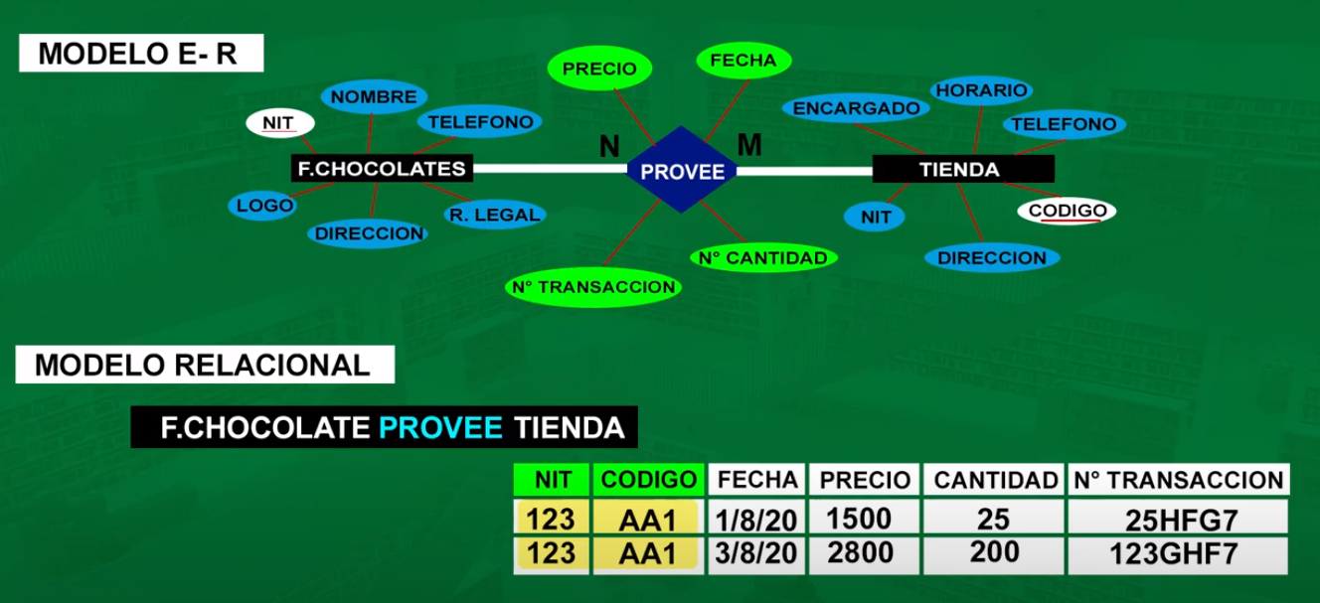

Podemos agregar una clave adicional para evitar esto, por ejemplo FECHA

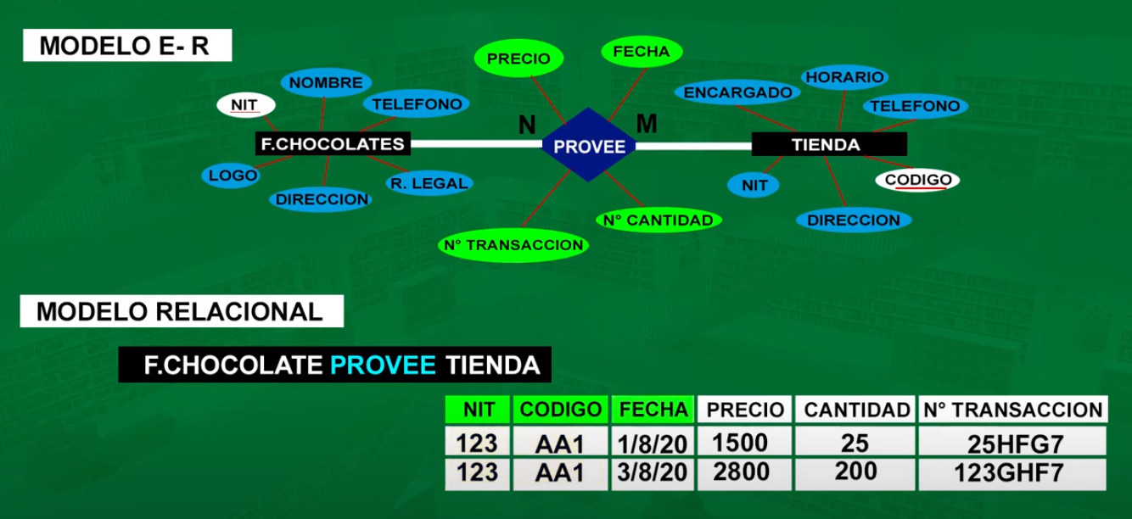

Yo hubiese usado código de transacción en vez de fecha, donde el código de transacción debe tener como primeros caracteres el NIT de la fábrica.

Para encontrar estos problemas siempre conviene poblar las tablas con ejemplos.

Otro ejemplo:

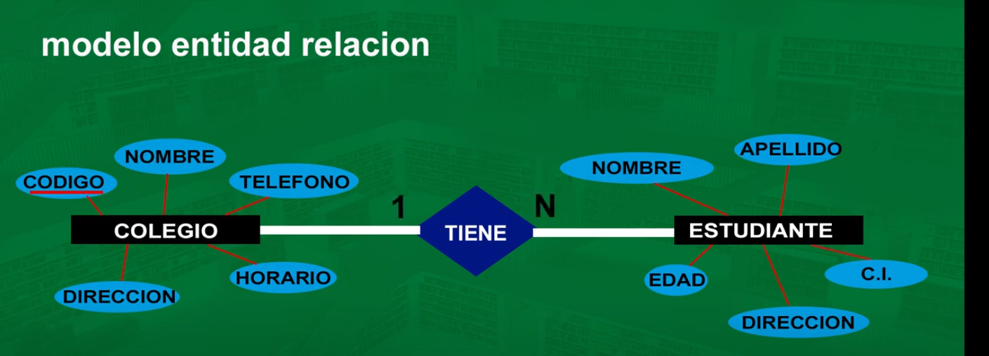

En el estudiante agrego una clave foránea que es el la clave primaria del colegio

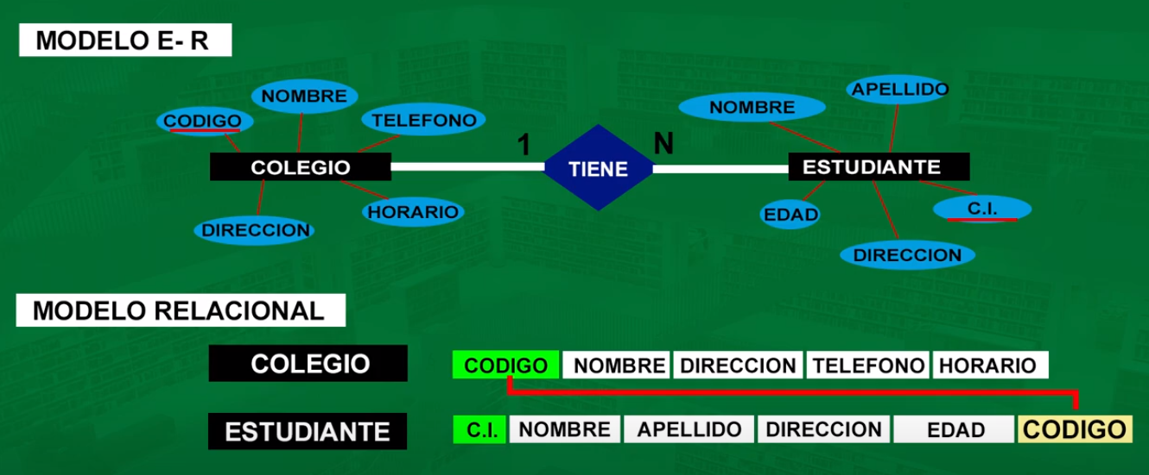

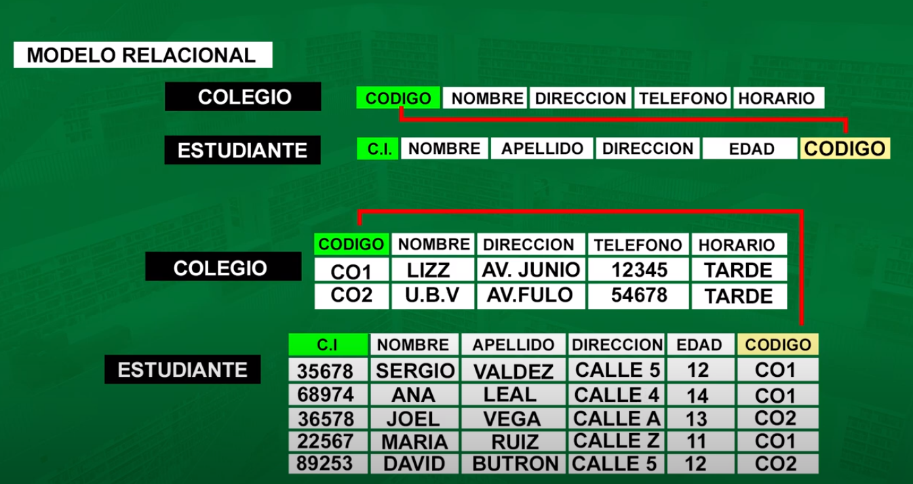

En otro caso:

Tenemos dos tablas que relacionan a conductores con buses:

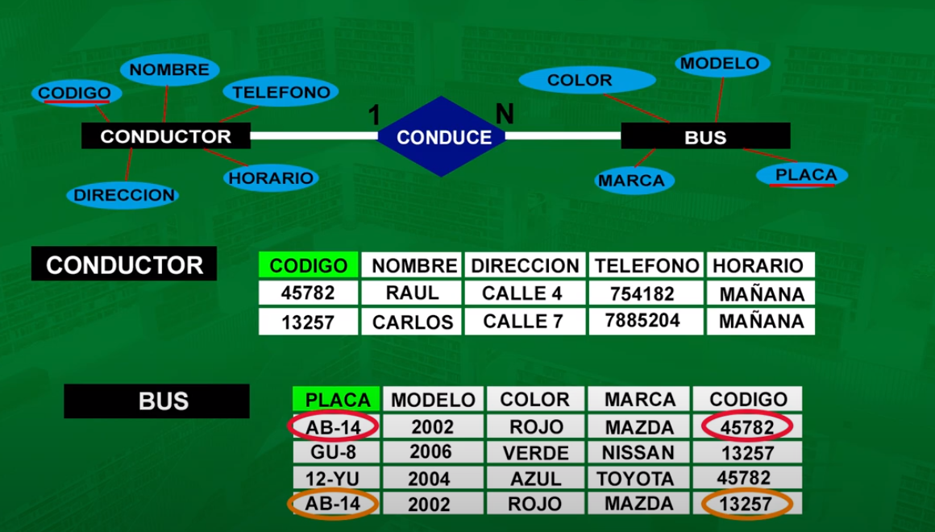

Vemos que si un conductor tiene que manejar mas de un bus en la tabla de bus la clave primaria se repite. Para solucionarlo agregamos otra tabla:

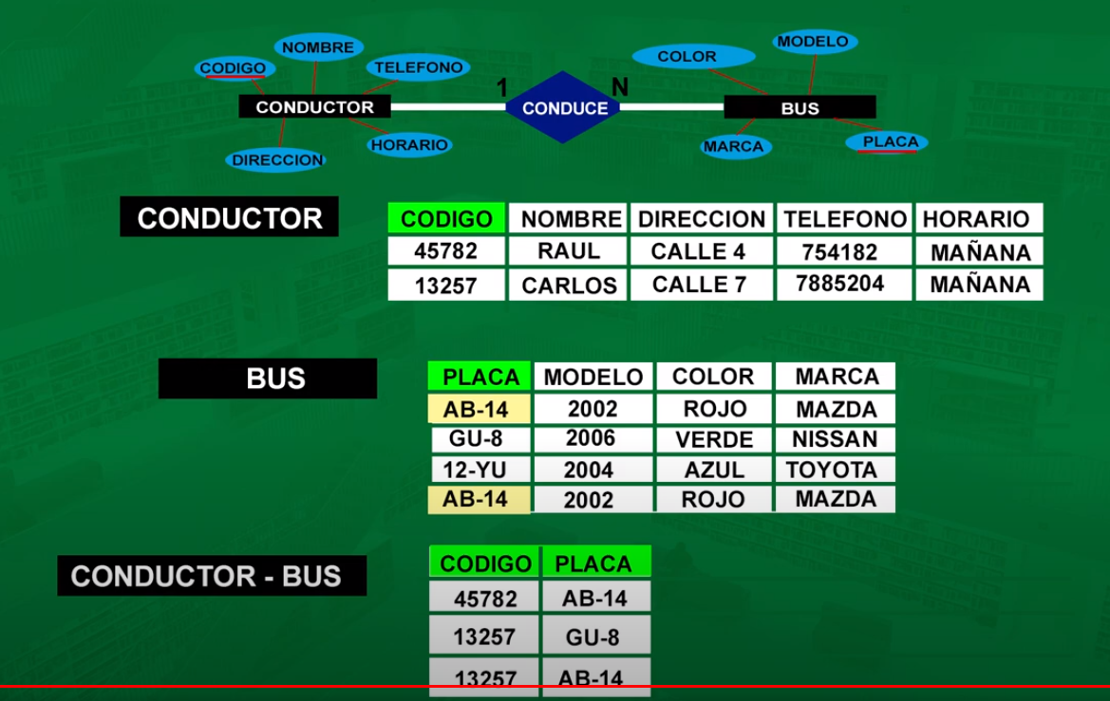

De esta forma ( hay que eliminar un registro en la tabla BUS) podemos relacionar que conductor maneja cada bus sin repetir las claves primarias.